

Todo Poderoso Timão

Matheus da Costa Gregorin

ADS-C

Índice

Paginas

Objetivos e Justificativa...................................3

Escopo, Diagramas e Marcos.........................4

Premissas, Restrições e Equipe....................5

Orçamento e Sustentação...............................6

Objetivos

Criar um site funcional com um tema pessoal que me define, tendo em mente a visualização de como funciona um projeto ao todo. Mostrar o “por quê?” desta escolha, seus marcos, impactos e experiências já vividas em meio este tema.

Justificativa

Sou um torcedor em meio ao 21 Milhões de torcedores apaixonado pelo Sport Clube Corinthians, esse romance começou exatamente em 8 de março de 2009, em um Clássico contra o Palmeiras no fim do jogo entrava a recém contratação do Corinthians, Ronaldo Fenômeno, ele fez um gol nos acréscimos empatando o jogo e lembro-me que o local aonde eu estava veio abaixo, como se fosse uma torcida fora do estádio e aquilo me cativou, desde então venho sofrendo e desfrutando do meu time de coração. E gostaria de proporcionar experiências como essa através do mundo digital, um site que possa interagir com o usuário, marcando momentos únicos, criando perspectiva do por vir e trazendo fatos históricos, tudo na tela de um computador.

Escopo

Criaremos uma Base de Dados para o nosso site e incrementaremos ela com os dados necessários, criaremos o site e suas funcionalidades e executaremos as duas aplicações em um servidor da local, o site será criado com um layout especifico voltado para as cores do time, ressaltando que é de suma importância a evidencia das informações sobre o dia da fundação na primeira pagina, paginas de cadastro, login, dashboards com dados sobre jogadores atuais do elenco.

Diagrama

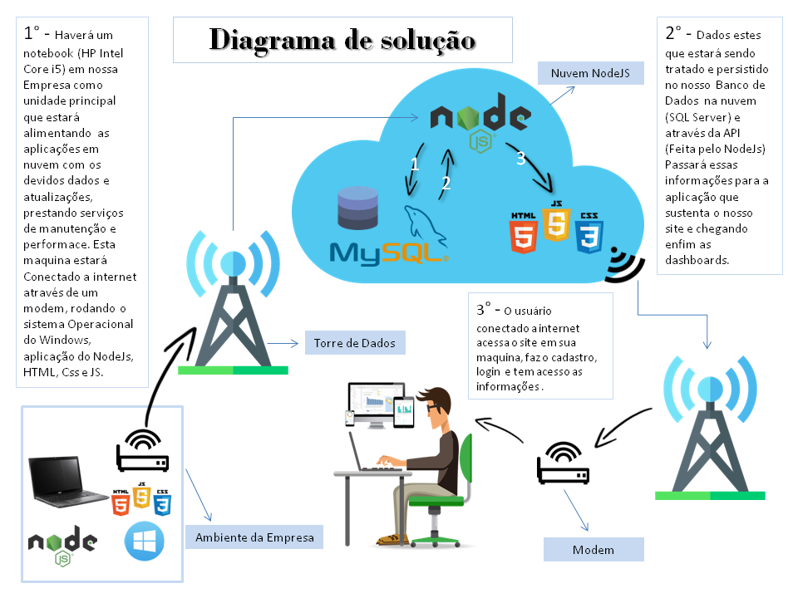

Marcos Do Projeto

- 05/05 – Inicio do Projeto

- 16/05 - Todo o molde do projeto e planejamento consolidado.

- 26/05 – Parte funcional, técnica e sistêmica finalizada e rodando.

- 04/05 – Finalização do Projeto com todos os requistos atendidos e funcionando.

Premissas

- Servidor será local.

Restrições

- Horário de trabalho dos funcionários do projeto é das 08h00 as 17h00.

- Reuniões de acordo com os Marcos do Projeto.

Equipe Envolvida

Analista e Desenvolvedor – Matheus da Costa Gregorin

Orçamento

Free.

Sustentação

Toda sustentação, manuseio, manutenção, ferramenta de help desk para o torcedor usuário e inovação ficara por parte da nossa empresa.